Lautstark
Zeit: | 1.5 UE (45 + 45 Min)
Zielgruppe: | Jugendliche mit dem Sprachniveau A1 / A2
Unterrichtsmaterial: | Arbeitsblätter, Lieder, Plakate
Lernziele: | Die Lernenden sollen am Ende der Unterrichtsstunde den Wortschatz zum Thema  Musik & Instrumente kennen und einen Liedertext verstehen.  Die Lernenden sollen am Ende der Unterrichtsstunde ein Lied komponieren können.  Die Lernenden sollen am Ende der Unterrichtsstunde über Musiker sprechen können.

Zeit | Sozialform | Hinweise | Material/ Medien
 |  | 1.Stunde
5 Min.  5 Min. | EA - PL  PA | Kennen lernen  TN stehen im Kreis und stellen sich vor.  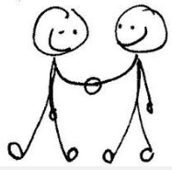  1 -2 Welche berühmte Bands/ Musiker kennst du?  LK erklärt die Aufgabe und bildet zweier Gruppen.  Rechts # links..  TN sprechen zu zweit über die Musiker und benutzen die vorgegebenen Redemittel im Kasten.  LK nennt eine Zahl und fragt: Wer findet Nummer super?  LK rennt selbst in die Mitte und stellt einfache Fragen:  Wie heiβt die Person? Woher kommt er/sie? Welches Lied kennt ihr?  (3 Beispiele reichen aus.) | Im Hintergrund läuft die Musik.  Arbeitsblätter Nr. 1 und 2 & Musik

Zeit | Sozialform | Hinweise | Material/ Medien
5 Min. | EA - PA | 3 Schau dir das Bild an und ordne die Begriffe den Instrumenten zu.  LK teilt die Arbeitsblätter Nr. 3 aus.  TN ordnen die Wörter den Instrumenten zu und vergleichen ihre Ergebnisse.  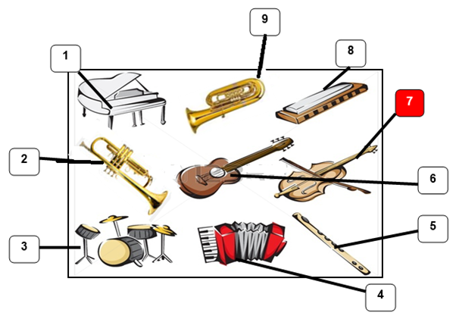 | Arbeitsblatt Nr. 3 & Musik

Zeit | Sozialform | Hinweise | Material/ Medien
10 Min. | PA | 4 Wechselspiel  LK teilt das Arbeitsblatt aus und erklärt die Aufgabe.  LK hilft evtl. TN, die um Hilfe bitten.  Die Auswertung wird im Plenum gemacht.  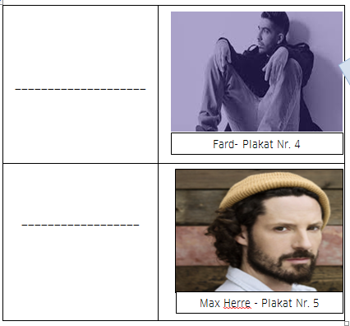  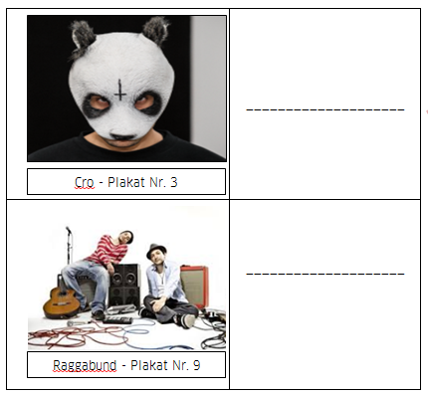 | Arbeitsblatt Nr. 4 & Musik

Zeit | Sozialform | Hinweise | Material/ Medien
10 Min. | GA | 5 Welche Gruppe ist schneller?  LK teilt die Klasse in 4 oder 5 Gruppen auf.  LK erstellt eine Tabelle:  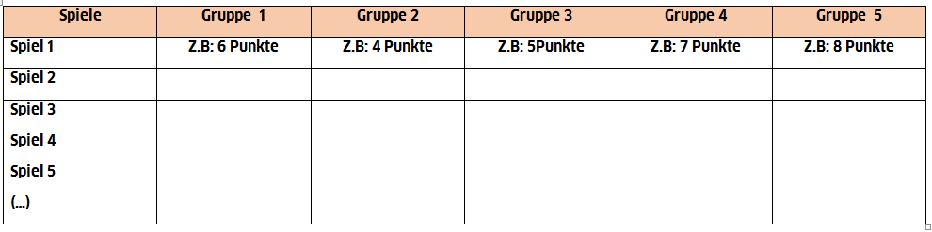  Sie gibt Arbeitsanweisung an. Und das Spiel beginnt.  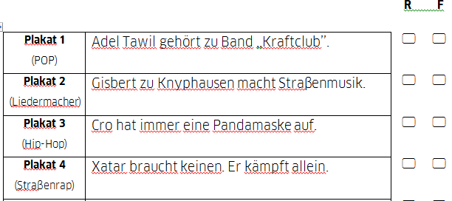  LK hilft evtl. TN, die um Hilfe bitten.  Die Auswertung wird im Plenum gemacht. | Arbeitsblatt Nr.5 & Musik

Zeit | Sozialform | Hinweise | Material/ Medien
5 Min. | GA | 6 Was ist das? Ordnet bitte zu.  Wortschatzeinführung:  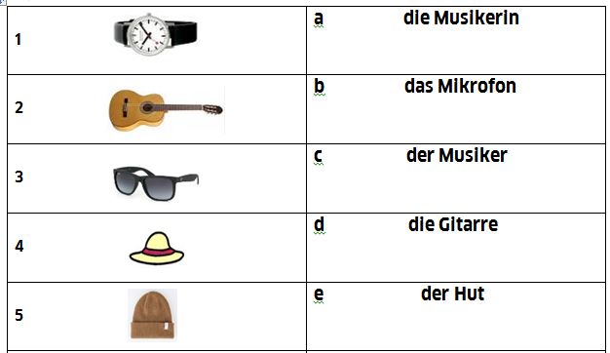  TN ordnen die Bilder den Wörtern zu.  LK hilft evtl. TN, die um Hilfe bitten.  Die Auswertung wird im Plenum gemacht. | Arbeitsblatt Nr. 6 & Musik

Zeit | Sozialform | Hinweise | Material/ Medien
5 Min. | GA | 7 Welche Gruppe ist schneller?  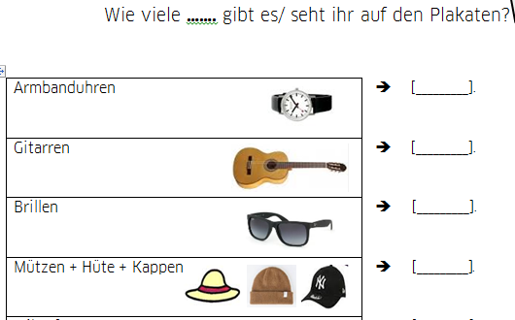  LK erklärt die Aufgabe. In Gruppen laufen die TN zu Plakaten und zählen die Sachen. | Arbeitsblatt Nr.7 & Musik

Zeit | Sozialform | Hinweise | Material/ Medien
 |  | 2.Stunde
5 Min.  5 Min. | PL  EA-GA | 8 Smileys  LK legt die drei Smileys in die Mitte.  Sie lässt ein Stück vom Lied Nr 7 (Auf uns) abspielen und fragt: Wie findet ihr das Lied?  TN stellen sich zu den Smileys hin und tanzen.  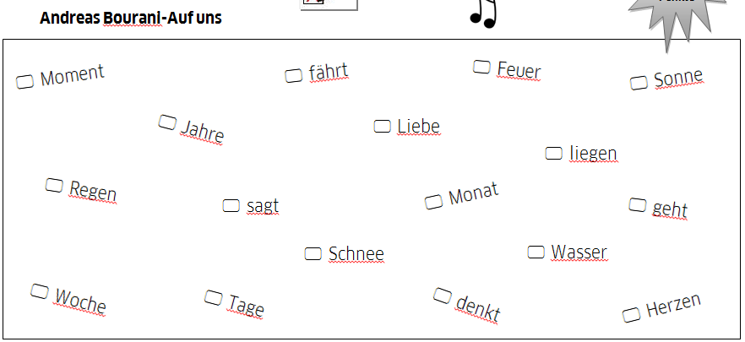  LK teilt das Arbeitsblatt Nr.8 aus.  TN hören das Lied und kreuzen die Wörter an. | Smileys & Musik (Nr.7)  Arbeitsblatt Nr.8 & Musik (Nr.7)

Zeit | Sozialform | Hinweise | Material/ Medien
5 Min.  5 Min. | GA  EA | 9 Bilder-Wörter zuordnen  LK erklärt die Aufgabe. Sie legt alle Bilder und Wörter in die Mitte, lässt das Lied abspielen.  TN fischen die entsprechenden Wörter raus und ordnen es den Bildern zu.  LK kontrolliert die Ergebnisse und versteilt die Punkte.  10 Den Liedtext ergänzen  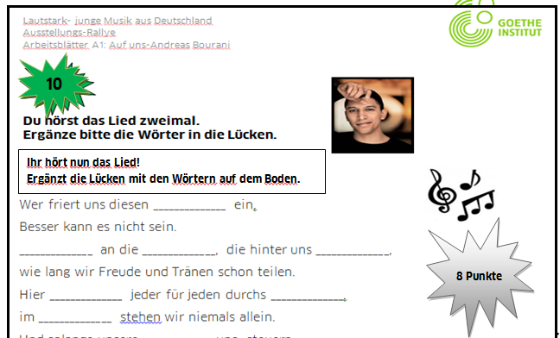  TN hören das Lied und ergänzen den Text. | Bilder-Wörter & Musik (Nr.7)  Liedtext & Musik (Nr.7)

Zeit | Sozialform | Hinweise | Material/ Medien
5 Min. | PL | 11 Das ganze Lied  Diesen Teil nur bei Anfrage durchführen!!!  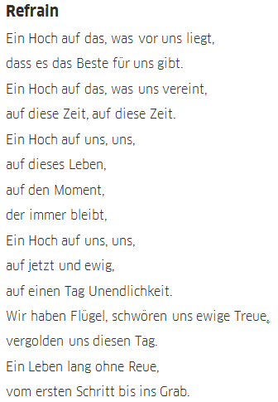 | Arbeitsblatt Nr. 11 & Musik (Nr.7)

Zeit | Sozialform | Hinweise | Material/ Medien
20 Min. | PL-GA | 12 Ein Lied komponieren  LK verteilt leere Papiere.  TN schreiben Wörter, die sie kennen:  Wortwahl: A1  Diese Wörter bleiben in der Mitte. TN bilden ihre Gruppen wählen ihre Wörter und komponieren ein Lied, das sie vortragen. ( singen, tanzen)  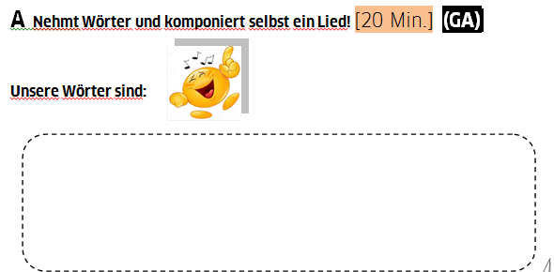 | Arbeitsblatt Nr. 12 & Musik (Nr.7)

